МИНИСТЕРСТВО ОБРАЗОВАНИЯ И НАУКИ
РОССИЙСКОЙ ФЕДЕРАЦИИ

ФЕДЕРАЛЬНОЕ АГЕНТСТВО ПО ОБРАЗОВАНИЮ

ФГБО ВО НАЦИОНАЛЬНЫЙ ИССЛЕДОВАТЕЛЬСКИЙ УНИВЕРСИТЕТ
«МОСКОВСКИЙ ЭНЕРГЕТИЧЕСКИЙ ИНСТИТУТ
(ТЕХНИЧЕСКИЙ УНИВЕРСИТЕТ)»

ИЖЕНЕРНО-ЭКОНОМИЧЕСКИЙ ИНСТИТУТ
Кафедра «Прикладная и бизнес-информатика»

ОТЧЕТ ПО КУРСОВОМУ ПРОЕКТУ

по дисциплине «Управление разработкой информационных систем»

Тема: «Моделирование деятельности обработки обращений
в компании ПАО «МОЭСК»

Студент группы. ИЭС-166-15 Воронов Андрей Дмитриевич .
(Ф.И.О.)

Руководитель к.т.н., Петров С.А. .
(уч. степень, звание, Ф.И.О.)

Сдана на проверку
Возвращена на доработку
Допущена к защите
Оценка

Москва 2017

Оглавление.
Оглавление. 2
1. Описание предметной области. 3
2. Описание выбора объекта автоматизации. 6
3. Описание выбранных для реализации технологий. 7
4. Проектирование ИС. 10
4.1. Диаграмма прецедентов. 10
4.2. Диаграмма классов. 13
4.3. Диаграмма действий. 16
4.4. Диаграмма последовательностей. 18
5. Реализация ИС. 20
6. Обзор решения. 23
7. Заключение. 29
8. Использованная литература. 30

Описание предметной области.
В качестве предметной области для информационной системы была выбрана деятельности ПАО «Московская объединенная электросетевая компания» в части обработки обращения от потребителей услуг.
Основные виды деятельности – оказание услуг по передаче электрической энергии и технологическое присоединение потребителей к электрическим сетям на территории г. Москвы и Московской области.
ПАО «МОЭСК» оказывает услуги по передаче электроэнергии гарантирующим поставщикам, энергосбытовым компаниям и прямым потребителям — участникам оптового и розничного рынка электроэнергии на основании договоров оказания услуг по передаче электроэнергии. Предметом договора является осуществление комплекса организационно-технических мероприятий по поставке электроэнергии конечным потребителям ПАО «МОЭСК», электроустановки которых непосредственно подключены к сетям ПАО «МОЭСК», а также территориальным сетевым организациям (ТСО).
ПАО «МОЭСК», получая электроэнергию от генерирующих компаний (электрические станции, блок-станции), смежных энергосистем, расположенных в соседних субъектах РФ, магистральных электрических сетей — сетей напряжением 220 кВ и выше (ПАО «ФСК ЕЭС»), передает ее до точек присоединения конечных потребителей или ТСО.
ПАО «МОЭСК», осуществляя электроснабжение столичного региона Российской Федерации, стремится обеспечить максимальный уровень надежности и доступности распределительной сетевой инфраструктуры, используя энергоэффективные технологии и инновации, придерживаясь мировых стандартов качества предоставляемых услуг и лучшей практики корпоративного управления.

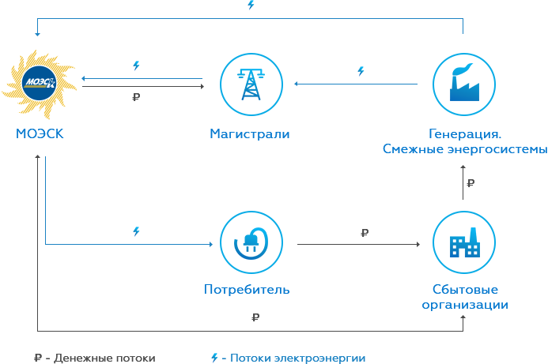
Рисунок 1. Схема взаимодействия ПАО «МОЭСК»
со смежными организациями

В соответствии со Стратегией развития электросетевого комплекса (утверждена Распоряжением правительства Российской Федерации 3 апреля 2013 года № 511-р) ПАО «МОЭСК» определены следующие ключевые направления развития:
- Повышение надежности и качества энергоснабжения Московского региона;
- Повышение безопасности энергоснабжения;
- Повышение эффективности электросетевого комплекса;
- Экономически обоснованная консолидация электросетевых активов;
- Повышение профессионализма и лояльности персонала компании.

С 2008 г. система менеджмента качества ПАО «МОЭСК» сертифицирована на соответствие требованиям международного стандарта ISO. Соответствие СМК требованиям стандарта ISO 9001:2008 было подтверждено успешным прохождением надзорных аудитов и ресертификационного аудита (2011, 2015 г.), проведенных аудиторами ЗАО «Бюро Веритас Сертификейшн Русь». С 2012 г. область применения/сертификации СМК ПАО «МОЭСК» распространена на деятельность всех филиалов компании.

Описание выбора объекта автоматизации.
В данном курсовом проекте в качестве объекта автоматизации была описана обработка обращений поступающих в ПАО «МОЭСК» через форму на официальном сайте.
Форма «Интернет – приёмной» позволяет пользователям онлайн, в своём браузере, сформировать официальное обращение, указать свои контактные данные и произвести первичную классификацию обращения. Подготовка ответа на обращения – это процесс планирования, координации подразделений и контроля за качеством направляемой информации клиенту. Суть данного процесса состоит в оптимальном использовании, как ресурсов системы, так и трудовых ресурсов.
Пользователи, подготавливающие ответы на обращения, в равной степени важны с пользователями, отвечающими за проверку их корректности и непосредственно регистраторов обращений.
В настоящее время, отсутствует иерархия и структура взаимодействии между подразделениями компании при подготовке ответов клиентам. Для её создания будут использованы средства 1С: 8.3 такие как бизнес – процессы. При создании бизнес – процесса будет использована возможность разветвления по ролям с схождением всех задач в одной общей роли перед отправкой ответа клиенту.
Внедрение разграничения пользователей по ролям и назначения задач в строгой последовательности следующей роли после завершения предшествующей задачи позволит оптимизировать процедуру подготовки ответа на обращения, снизить сроки и в результате повысить уровень лояльности потребителей услуг, что положительно скажется на имиджевых рисках.

Описание выбранных для реализации технологий.
В качестве средства проектирования моделей Системы был использован проект StarUML, а в качестве среды разработки
1С: Предприятие 8.3.
Специфика языка UML заключается в том, что он определяет семантическую метамодель, а не модель конкретного интерфейса и способы представления или реализации компонентов.
Статус языка UML определен как открытый для всех предложений по его доработке и совершенствованию. Сам язык UML не является чьей-либо собственностью и не запатентован кем-либо. В то же время аббревиатура UML, как и некоторые другие, является торговой маркой их законных владельцев, о чем следует упомянуть в данном контексте.
Язык UML ориентирован для применения в качестве языка моделирования различными пользователями и научными сообществами для решения широкого класса задач ООАП. Многие специалисты по методологии, организации и поставщики инструментальных средств обязались использовать язык в своих разработках. При этом термин "унифицированный" в названии UML не является случайным и имеет два аспекта. С одной стороны, он фактически устраняет многие из несущественных различий между известными ранее языками моделирования и методиками построения диаграмм. С другой стороны, создает предпосылки для унификации различных моделей и этапов их разработки для широкого класса систем, не только программного обеспечения, но и бизнес-процессов. Семантика языка UML определена таким образом, что она не является препятствием для последующих усовершенствований при появлении новых концепций моделирования.
Сфера применения UML не ограничивается моделированием программного обеспечения. Его выразительность позволяет моделировать, скажем, документооборот в юридических системах, структуру и функционирование системы обслуживания пациентов в больницах, осуществлять проектирование аппаратных средств.
Унифицированный язык моделирования UML стал основой для целого спектра различных средств поддержки разработки программного обеспечения - CASE-средств (Computer-Aided Software Engineering).
Система программ «1С:Предприятие 8» включает в себя платформу и прикладные решения, разработанные на ее основе, для автоматизации деятельности организаций и частных лиц. Сама платформа не является программным продуктом для использования конечными пользователями, которые обычно работают с одним из многих прикладных решений (конфигураций), разработанных на данной платформе. Такой подход позволяет автоматизировать различные виды деятельности, используя единую технологическую платформу.
Гибкость платформы позволяет применять 1С:Предприятие 8 в самых разнообразных областях:
- автоматизация производственных и торговых предприятий, бюджетных и финансовых организаций, предприятий сферы обслуживания и т.д.
- поддержка оперативного управления предприятием;
- автоматизация организационной и хозяйственной деятельности;
- ведение бухгалтерского учета с несколькими планами счетов и произвольными измерениями учета, регламентированная отчетность;
- широкие возможности для управленческого учета и построения аналитической отчетности, поддержка многовалютного учета;
- решение задач планирования, бюджетирования и финансового анализа;
- расчет зарплаты и управление персоналом;
- другие области применения.

Опыт внедрения прикладных решений на платформе 1С:Предприятие 8 показывает, что система позволяет решать задачи различной степени сложности - от автоматизации одного рабочего места до создания информационных систем масштаба предприятия.
В то же время, внедрение большой информационной системы предъявляет повышенные требования по сравнению с небольшим или средним внедрением. Информационная система масштаба предприятия должна обеспечивать приемлемую производительность в условиях одновременной и интенсивной работы большого количества пользователей, которые используют одни и те же информационные и аппаратные ресурсы в конкурентном режиме.
Прикладные решения на платформе 1С:Предприятие 8 можно использовать не только на своем компьютере или в локальной сети предприятия, но и через Интернет («в облаке»). При этом прикладные решения развертываются в виде единой системы у поставщика сервиса и на его оборудовании, а пользователи работают с этими прикладными решениями через Интернет с помощью веб – обозревателя или тонкого клиента 1С:Предприятия 8.
Использование прикладных решений «в облаке» имеет множество преимуществ — простоту и удобство для пользователей, экономию аппаратных ресурсов и снижение затрат на обслуживание, и т. д.
Для создания облачных сервисов, обеспечивающих пользователям доступ через Интернет к прикладным решениям на платформе 1С:Предприятие 8, фирма 1C разработала технологию 1cFresh.

Проектирование ИС.

Диаграмма прецедентов.
Диаграмма прецедентов описывает функциональное назначение системы или, другими словами, то, что система будет делать в процессе своего функционирования. Она является исходным концептуальным представлением или концептуальной моделью системы в процессе ее проектирования и разработки.
Суть данной диаграммы состоит в следующем: проектируемая система представляется в виде множества так называемых прецедентов, предоставляемых системой множеству актеров или сущностей, взаимодействующих с системой. При этом актером (Actor) или действующим лицом называется любая сущность, взаимодействующая с системой извне. Это может быть человек, техническое устройство, программа или любая другая система, которая может служить источником воздействия на моделируемую систему так, как определит сам разработчик. В свою очередь, прецедент (UseCase) служит для описания сервисов, которые система предоставляет актеру. Другими словами, каждый вариант использования определяет некоторый набор действий, совершаемый системой при диалоге с актером.
Прецеденты определяют функциональные возможности. Каждый из них представляет определенный способ использования. Таким образом, каждый прецедент соответствует последовательности действий для того, чтобы клиент мог получить определенный результат.
На рисунке 2, представленном ниже, изображена диаграмма прецедентов для обработки обращений поступающих от клиентов в компанию. Клиент - все люди, желающие оставить обращение в компанию. Компания – ПАО «МОЭСК», предоставляет услуги в электроэнергетическом секторе Москвы и Московской области. Сотрудники компании – специалисты, наделенные определенными правами для работы в Системе. Система – конфигурация 1С.CRM на платформе 8.3.
Клиент обращается в компанию, для того, что получить ответ на вопрос, который находится в компетенции компании.
Основным возможностью обращения служит форма связи “Интернет-приемная” на сайте компании http://www.moesk.ru/waiting/. Для отправки письма пользователь заполняет обязательные поля и нажимает кнопку «Отправить». После обработки поступившего обращения сотрудник компании с правами регистратора определяет, кто будет готовить ответ: самостоятельно или сотрудник профильного подразделения с правами на подготовку ответа. После завершения подготовки ответа, он проверяется на корректность. В случае если ответ был составлен корректно, то он направляется клиенту, а иначе на доработку тому, кто его готовил.

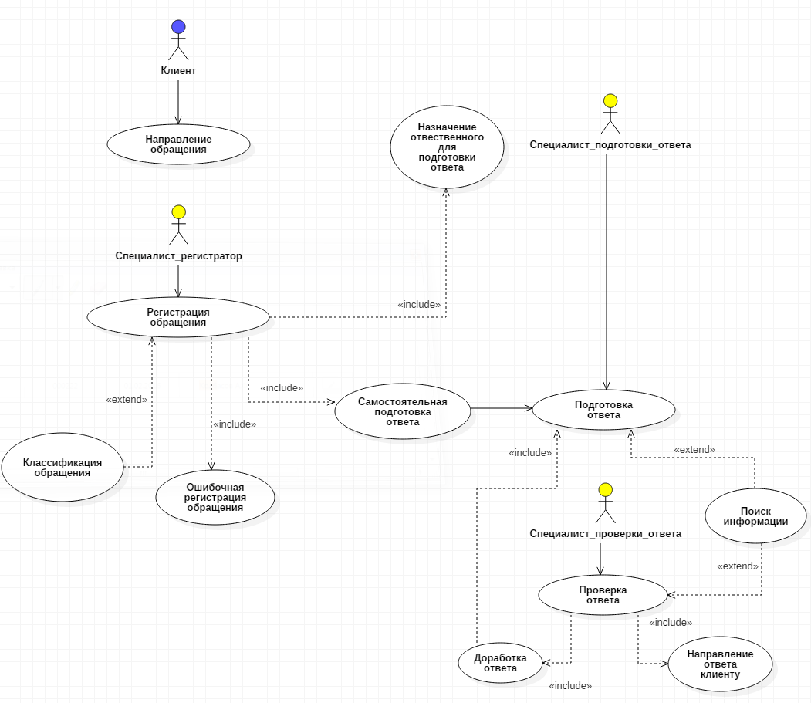
Рисунок 2. Диаграмма прецедентов

Диаграмма классов.
Диаграмма классов позволяет создавать логическое представление системы, на основе которого создается исходный код описанных классов.
Этот тип диаграмм может отражать, в частности, различные взаимосвязи между отдельными сущностями предметной области, такими как объекты и подсистемы, а также описывает их внутреннюю структуру и типы отношений. На данной диаграмме не указывается информация о временных аспектах функционирования системы. С этой точки зрения диаграмма классов является дальнейшим развитием концептуальной модели проектируемой системы.
Когда говорят о данной диаграмме, имеют в виду статическую структурную модель проектируемой системы. Поэтому диаграмму классов принято считать графическим представленном таких структурных взаимосвязей логической модели системы, которые не зависят от времени.
Диаграмма классов состоит из множества элементов, которые в совокупности отражают декларативные знания о предметной области. Эти знания интерпретируются в базовых понятиях языка UML, таких как классы, интерфейсы и отношения между ними и их составляющими компонентами.
Данная диаграмма показывает взаимосвязи между сущностями интерне-магазина, описывает внутреннюю структуру и типы отношений.
Сотрудники – включает в себя всех сотрудников компании: специалиста регистратора, специалиста подготовки ответа, специалиста проверки ответа электронная система, работники склада, курьер.
Специалист регистратор – является ключевой фигурой, так как регистрирует обращения от клиентов в системе.
Классификация – перечень всех возможных комбинаций атрибутов классификации: вида, категории, темы, подтемы.
Специалист проверки ответа – проверяет корректность подготовки ответа и направляет ответ клиенту или на доработку.
Специалист подготовки ответа – подготавливает ответ на обращение клиента.
Роль – перечень всех ролей сотрудников компании.
Обращение – в обращении указывает его текст, текст ответа, кто его зарегистрировал, кто подготовил ответ, а также, при необходимости, его классификация.
Клиент – тот, кто заполняет форму на сайте и отправляет обращение в компанию.
Диаграмма классов представлена на рисунке 3.
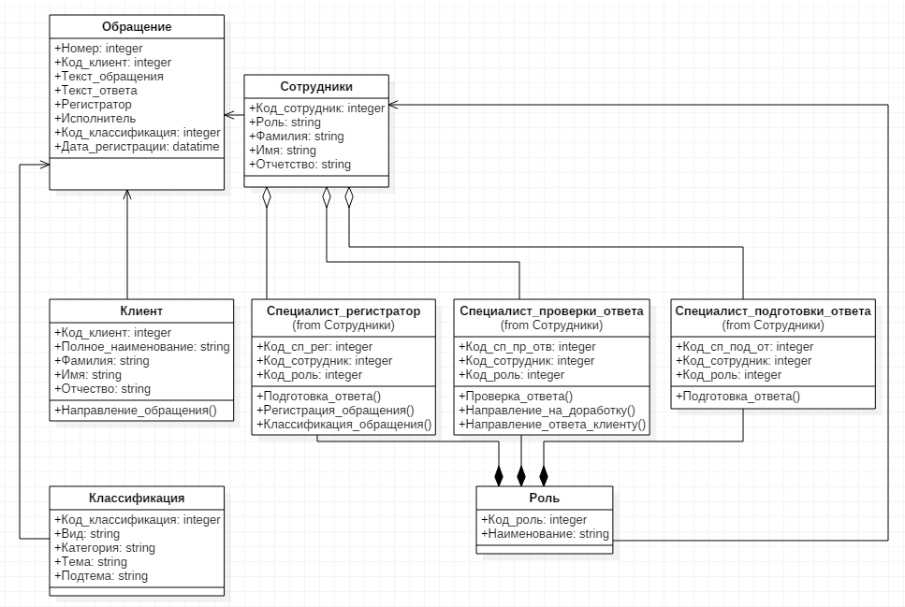
Рисунок 3. Диаграмма классов

Диаграмма действий.
Диаграмма действий описывает возможные последовательности состояний и переходов, которые в совокупности характеризуют поведение элемента модели в течение его жизненного цикла. Диаграмма действий представляет динамическое поведение сущностей, на основе спецификации их реакции на восприятие некоторых конкретных событий.
На рисунке представлена диаграмма действий, которая отображает участников бизнес-процесса по обработке обращений. Заметим, что любая деятельность начинается с написания обращениями клиентом.
Клиент написал обращение. В этом случае пользователь, с правами регистратора, создает новую заявку и переходит к процедуре подготовке ответа, которая в свою очередь позволяет либо самому готовить ответ,
либо назначить ответственного сотрудника.
Как только ответ будет подготовлен, он поступит на проверку пользователю с правами на проверку ответа. Если в результате проверки ответ будет признан корректным, то он направляется клиенту,
а иначе – на доработку тому, кто его готовил.

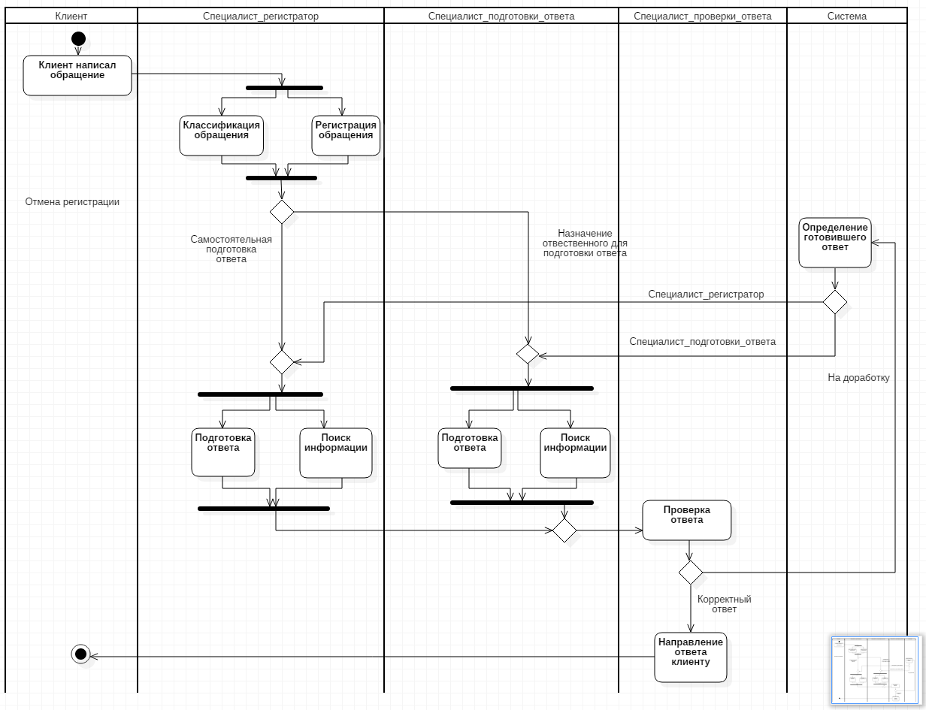
Рисунок 4. Диаграмма действий

Диаграмма последовательностей.
Диаграмма последовательности – диаграмма, на которой для некоторого набора объектов на единой временной оси показан жизненный цикл какого-либо определённого объекта (создание-деятельность-уничтожение некой сущности) и взаимодействие актёров (действующих лиц) ИС в рамках какого-либо определённого прецедента (отправка запросов
и получение ответов).
Основными элементами диаграммы последовательности являются обозначения объектов (прямоугольники с названиями объектов), вертикальные «линии жизни», отображающие течение времени, прямоугольники, отражающие деятельность объекта или исполнение им определенной функции (прямоугольники на пунктирной «линии жизни»),
и стрелки, показывающие обмен сигналами или сообщениями между объектами. На данной диаграмме объекты располагаются слева направо.
Как видно из диаграммы на рисунке 5 в процессе обработки обращения поступившего от клиента существует возможность доработки ответа путем отправки специалистом проверяющим ответ выполненного задания на доработку.

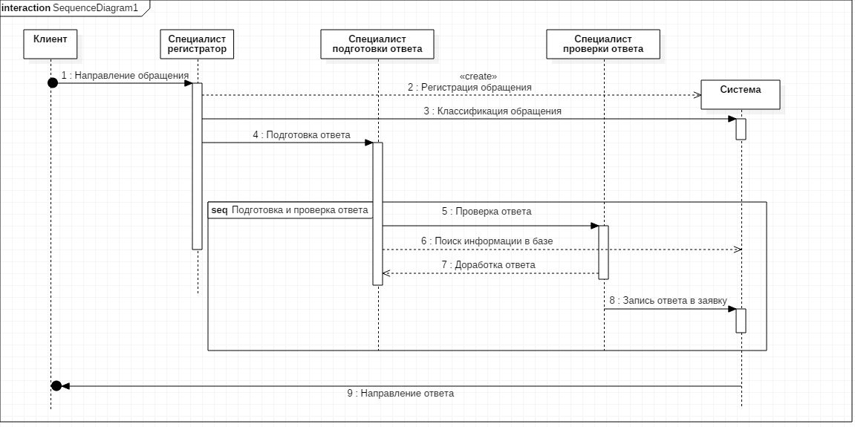
Рисунок 5. Диаграмма последовательностей

Реализация ИС.

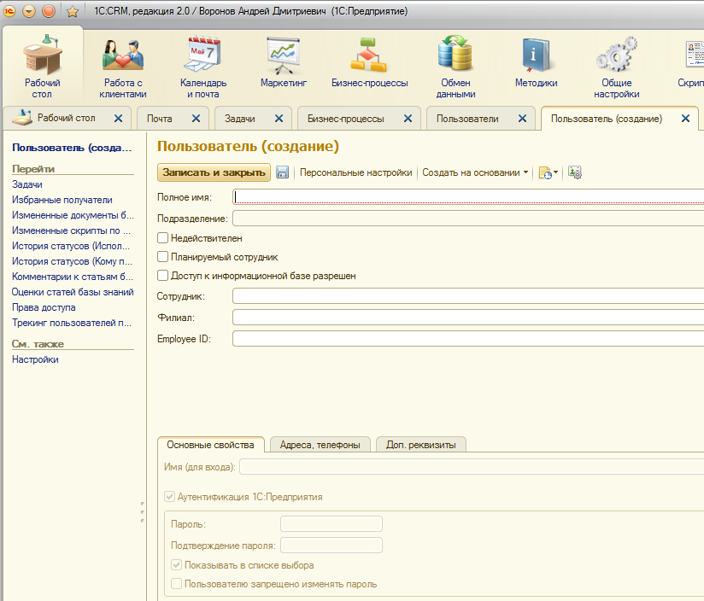
Рисунок 6. Создание карточки нового пользователя.

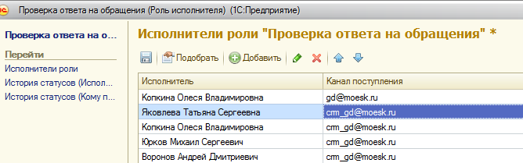

Рисунок 7. Редактирование списка пользователей в роли
«Проверка ответа на обращение».

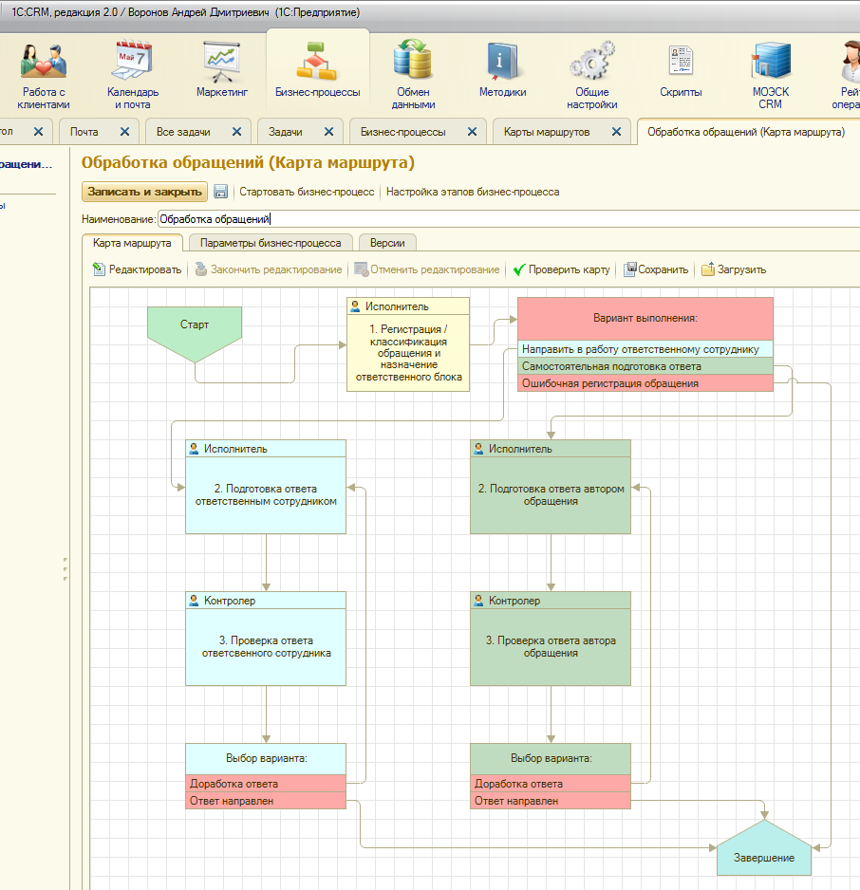
Рисунок 8. Бизнес-процесс «Обработка обращений».

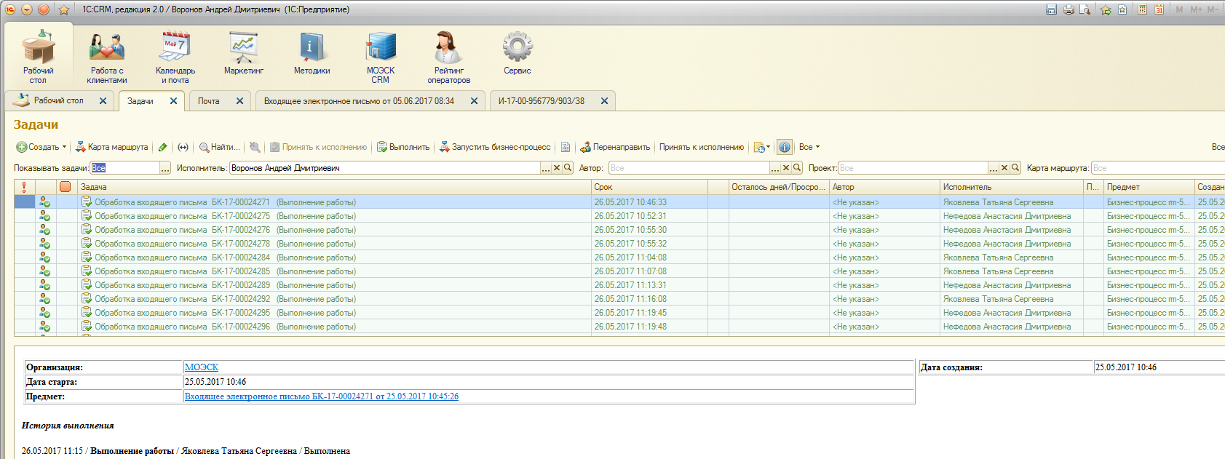
Рисунок 9. Форма «Все задачи пользователей».
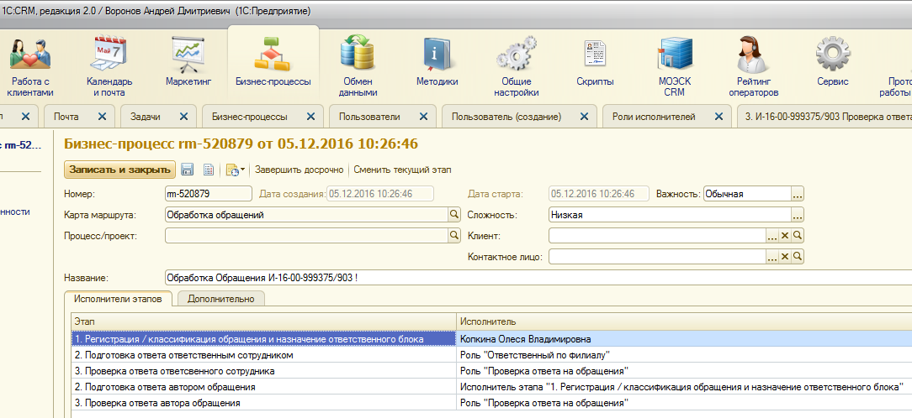
Рисунок 10. История задачи и возможность изменение текущего этапа.

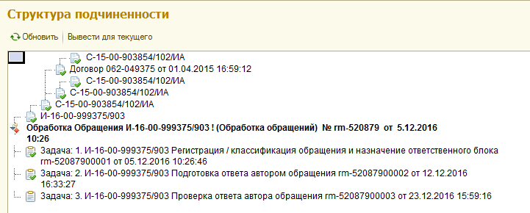
Рисунок 11. Структура подчиненности.

Обзор решения.

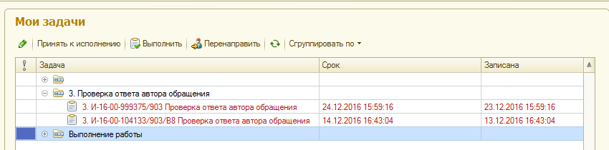
Рисунок 12. Блок «Мои задачи».

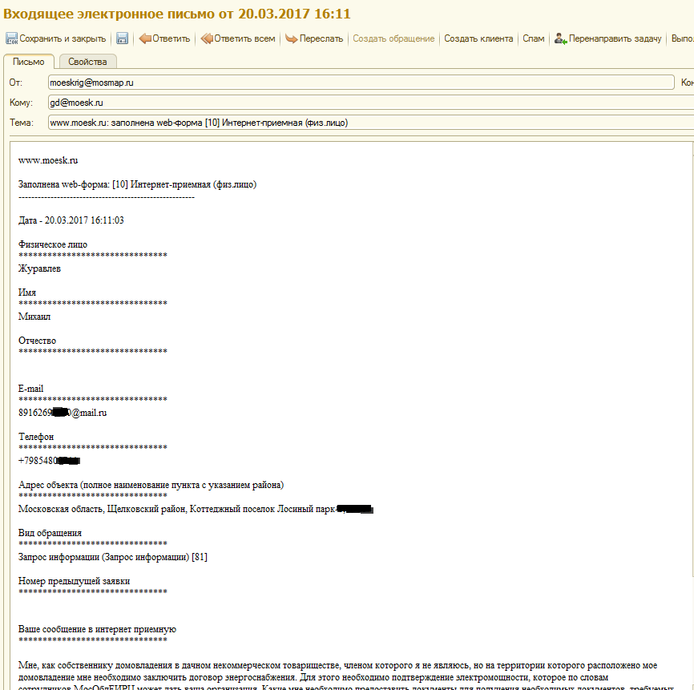
Рисунок 13. Форма входящего письма.
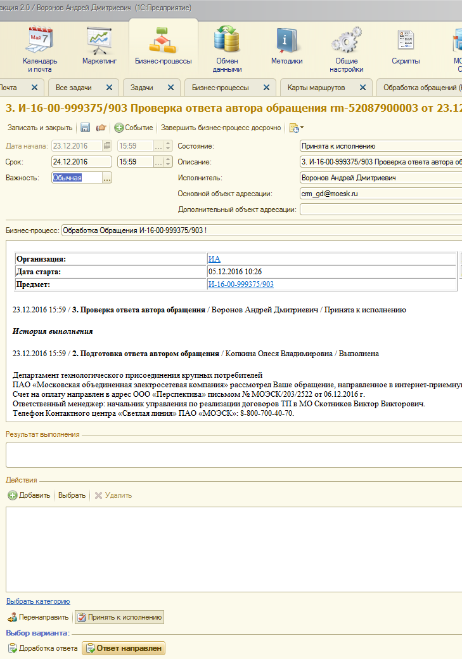
Рисунок 14. Задача на точке «Проверка ответа автора обращения».

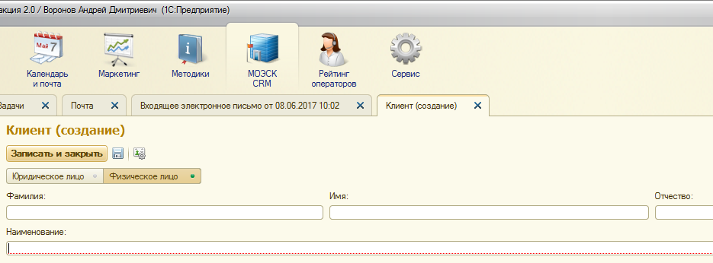
Рисунок 15. Форма создания карточки клиента

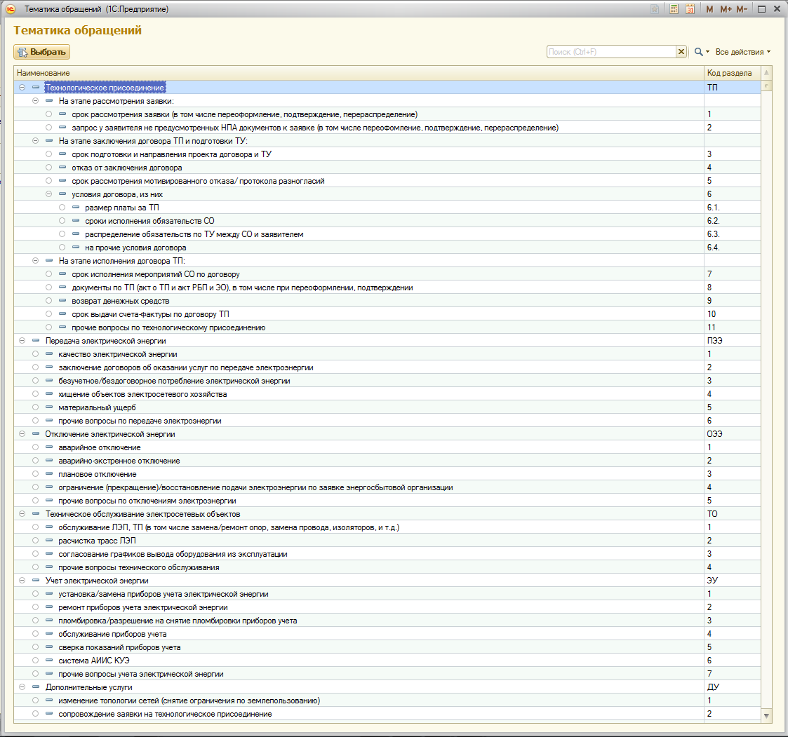
Рисунок 16. Справочник с классификацией обращений

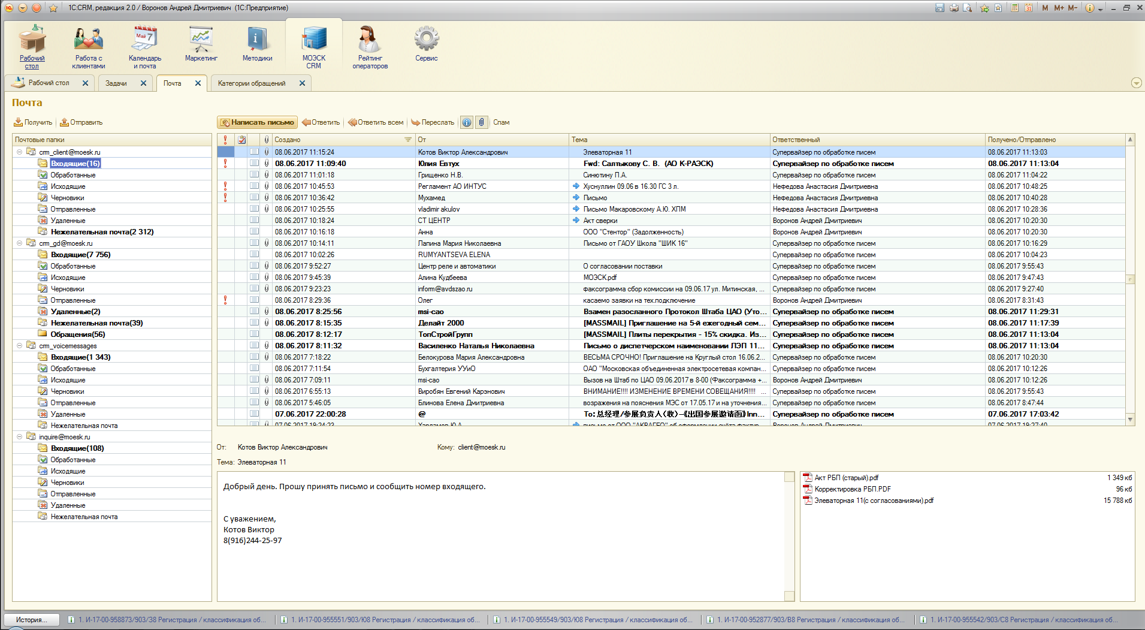
Рисунок 17. Общий перечень поступивших писем в Систему

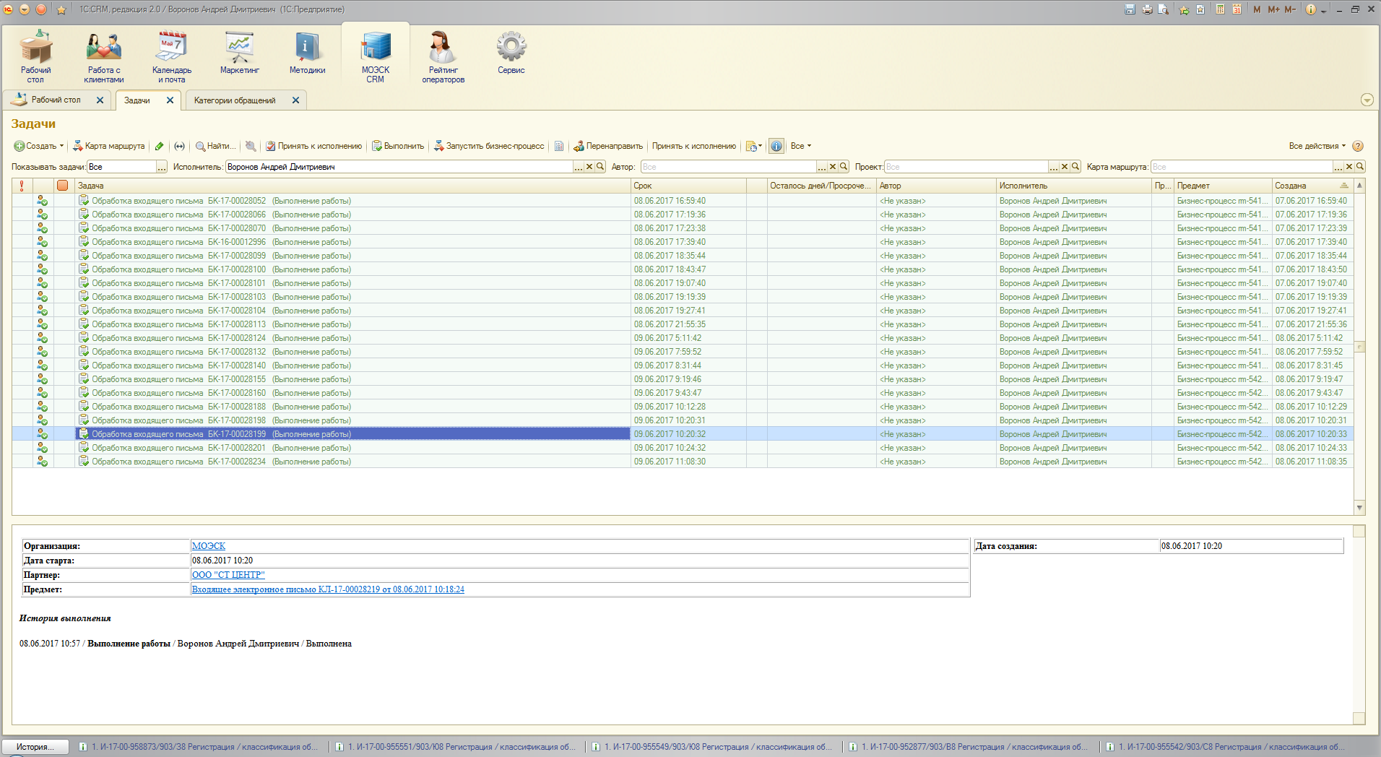
Рисунок 18. Общий перечень задач в Системе

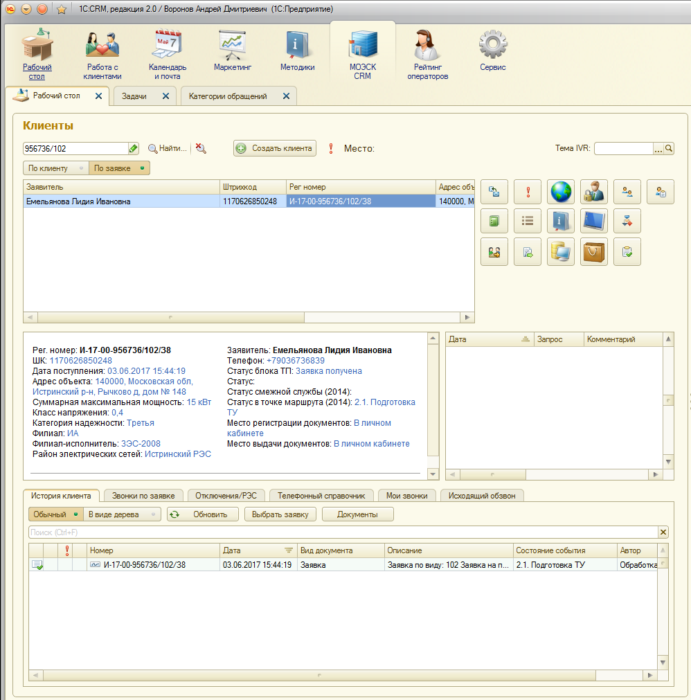
Рисунок 19. Общий перечень задач в Системе

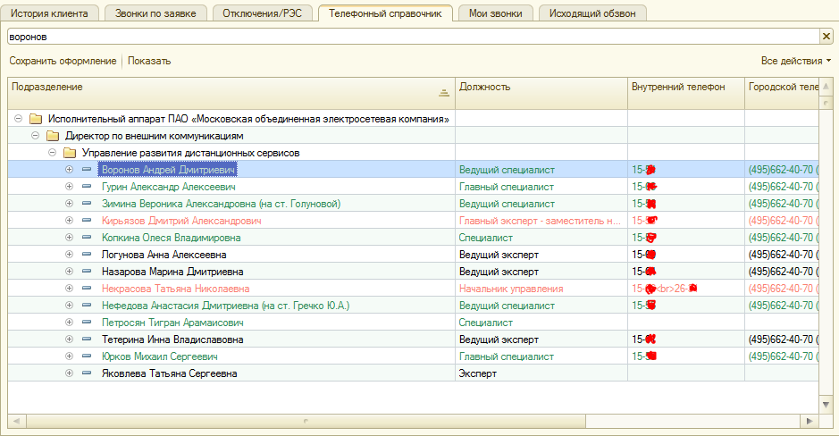
Рисунок 20. Телефонный справочник компании в Системе

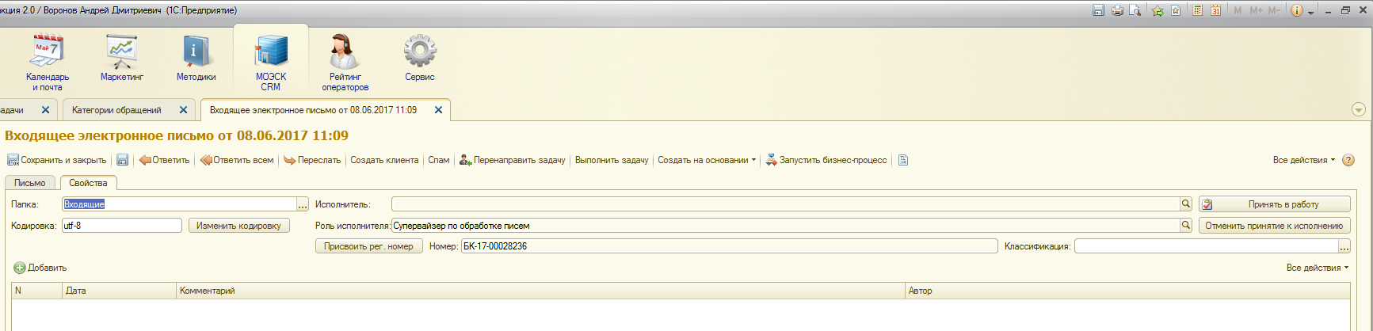
Рисунок 21. Классификация поступившего обращения

Заключение.
Для моделирования проектируемой Системы использовалось универсальная платформа StarUML, которая выгодно отличается от своих аналогов, в том числе и коммерческих, поддержкой множества особенностей, таких как: быстрый диалог, управление с помощью клавиатуры, обзор диаграмм и многое другое.
Данный бизнес – процесс по обработке обращений нуждается
в доработке, в части повышения самостоятельной классификации пользователем своего обращения в компанию на этапе его отправления. Также необходимо предусмотреть совмещение нескольких ролей у одного пользователя и систему контроля за временем обработки обращения.

Использованная литература.
- Конспект лекций по дисциплине “Управление разработкой информационных систем”.
- Буч Г., Рамбо Д., Джекобсон А. Язык UML. Руководство пользователя: Пер. с англ. – М.:ДМК Пресс, 2001. – 432 с.
- Радченко М.Г., Хрусталева Е.Ю. 1C: Предприятие 8.3. Практическое пособие разработчика. Примеры и типовые приемы., 2016. – 517 с.
- Национальный открытый институт ИНТУИТ http://www.intuit.ru/studies/courses/1178/330/info.
- Ларман К. Применение UML 2.0 и шаблонов проектирования. Введение в объектно-ориентированный анализ, проектирование и итеративную разработку., 2015. – 736 с.
- Арлоу Д., Нейштадт А. UML 2 и Унифицированный процесс. Практический объектно-ориентированный анализ и проектирование, 2015. – 624 с.
- Леоненков А.В. Нотация и семантика языка UML (2-е изд.) 2016. – 205 с.

